**Guía n°11 La Libertad**

|  |  |  |  |  |
| --- | --- | --- | --- | --- |
| **Nombre del Estudiante** |  | | **Curso:** 5° Básico | |
| **Fecha:** semana del 15/06 al 22 /06 | |
| **Docente:** | María Ortega Echague | **Asignatura:** | Religión | |
| **OA** | Reflexionar el concepto de libertad | **UNIDAD** | 2 | |
| **Habilidades** | Identificar, explicar, observar, leer, deducir, crear | |
| **Objetivo** | Reflexionar concepto libertad a través de un Dibujo | **contenido** | | concepto de libertad |

**Actividad:**  **Dibuja 2 tipos de libertad**

|  |  |
| --- | --- |
|  |  |

**Responde**

1. **Explica tus dibujos**

**Ticket de salida**

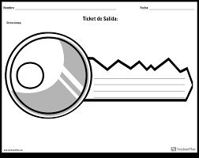

¿Dónde encuentras la libertad?